Средний балл сформированности универсальных учебных действий у учащихся 1 класса
№п/п | Универсальные учебные действия | Количество баллов | Средний балл
1 | Сформированность личностных УУД | 150 | 30
2 | Сформированность регулятивных УУД | 115 | 23
3 | Сформированность познавательных УУД | 152 | 25
4 | Сформированность коммуникативных УУД | 112 | 28
Диаграмма сформированности универсальных учебных действий у учащихся 1 класса
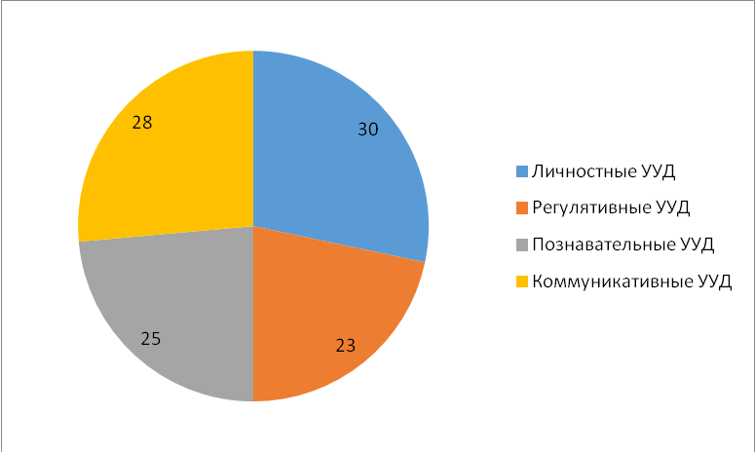

Классный руководитель: Агарина В.В.
Средний балл сформированности универсальных учебных действий у учащихся 4 класса
№п/п | Универсальные учебные действия | колличество | балл
1 | Сформированность личностных УУД | 112 | 22
2 | Сформированность регулятивных УУД | 130 | 26
3 | Сформированность познавательных УУД | 129 | 22
4 | Сформированность коммуникативных УУД | 102 | 26
Диаграмма сформированности универсальных учебных действий у учащихся 4 класса
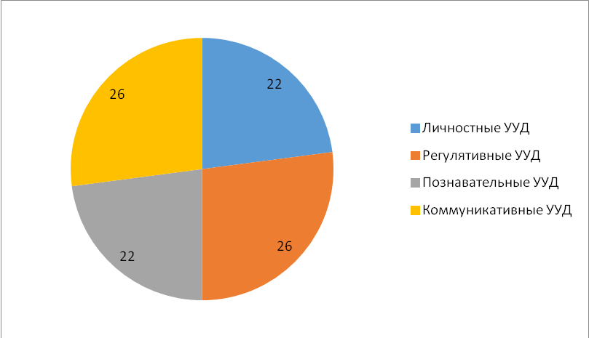

Классный руководитель: Коренькова Г.А.
Средний балл сформированности учебных действий у учащихся 3 класса
1 полугодие
№ | Универсальные учебные действия у учащихся | Количество баллов | Средний балл
1. | Личностные УУД | 128 | 26
2. | Регулятивные УУД | 94 | 19
3. | Познавательные УУД | 88 | 15
4. | Коммуникативные УУД | 65 | 16
Диаграмма сформированности учебных действий у учащихся 3 класса 1 полугодие

Классный руководитель: Петухова Е.А.

Средний балл сформированности универсальных учебных действий у учащихся 2 класса
1 полугодие

№ | Универсальные учебные действия у учащихся | Количество баллов | Средний балл
1 | Сформированность личностных УУД | 139 | 28
2 | Сформированность регулятивных УУД | 98 | 19
3 | Сформированность познавательных УУД | 140 | 23
4 | Сформированность коммуникативных УУД | 75 | 19

Диаграмма сформированности универсальных учебных действий у учащихся 1 класса

Классный руководитель: Кузнецова Т. Д.

